Товар/размер | Розничная цена
Кухонная панель  СЕРИИ SP, FM, M,S  Глянцевое покрытие  2800х610х6мм, | 3640
Кухонная панель СЕРИИ FR. ABF  Матовое покрытие  2800х610х4мм | 2520 | 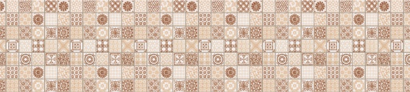
Алюминиевый профиль торцевой 4/6 мм | 85 | 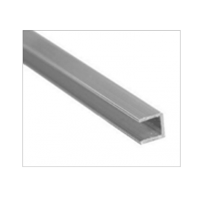
Алюминиевый профиль угловой 4/6 мм | 85 | 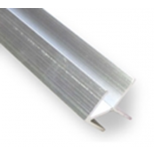
Алюминиевый профиль щелевой 4/6 мм | 85 | 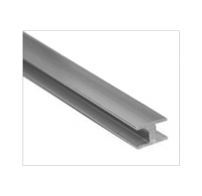
Алюминиевый профиль  3 МЕТРА | 310
Декоративные крепления | 60 | 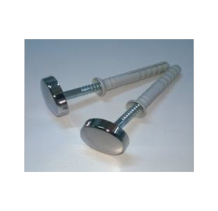
Самовывоз из магазина | Бесплатно
Доставка Москвы /Московская область Покупателю | 500
При доставке в квартиру подъем (при наличии лифта) | 200

Доставка осуществляется с понедельника по пятницу с 9.00 до 18.00

